*Liceul Teoretic de Informatică „Grigore Moisil“ Iaşi*

**EGIPTUL ÎN ANTICHITATE**

*LUCRARE PENTRU ATESTAREA COMPETENŢELOR PROFESIONALE*

*Elev: Panaite Alexandra-Mihaela*

*Clasa: a XII-a F*

*Profesor coordonator: Ionel Maftei*

**CUPRINS**

*1. Motivaţia alegerii temei, utilitatea aplicației..........................................3*

*2. Structura aplicaţiei: organizarea conţinutului informaţional,*

*structuri de date utilizate...........................................................................4*

*3. Detalii tehnice de implementare*

*(secvenţe de cod relevante) ......................................................................7*

*4. Resurse hard şi soft necesare...............................................................11*

*5. Modalităţi de utilizare.........................................................................11*

*6.Posibilități de dezvoltare......................................................................11*

*7.Bibliografie..........................................................................................12*

**1. Motivaţia alegerii temei, utilitatea aplicaţiei**

*Am ales aceasta temă deoarece istoria civilizației egiptene din antichitate a reprezentat mereu un subiect fascinant pentru mine și am realizat acest site cu scopul de a aduce în prim plan cateva informații semnificative legate de cultura,civilizatia și societatea Egiptului antic.*

***Istoria Egiptului Antic constituie o atracţie permanentă pentru contemporani. Ea captivează prin farmecul misterelor şi al enigmelor care aşteaptă să fie elucidate, dar şi prin aspectele neobişnuite specifice acesteia. Fie că este vorba despre practicile rudimentare ale medicinei antice sau despre originea machiajului, Egiptul vremurilor antice rămâne o sursă inepuizabilă de informaţii surprinzătoare.***

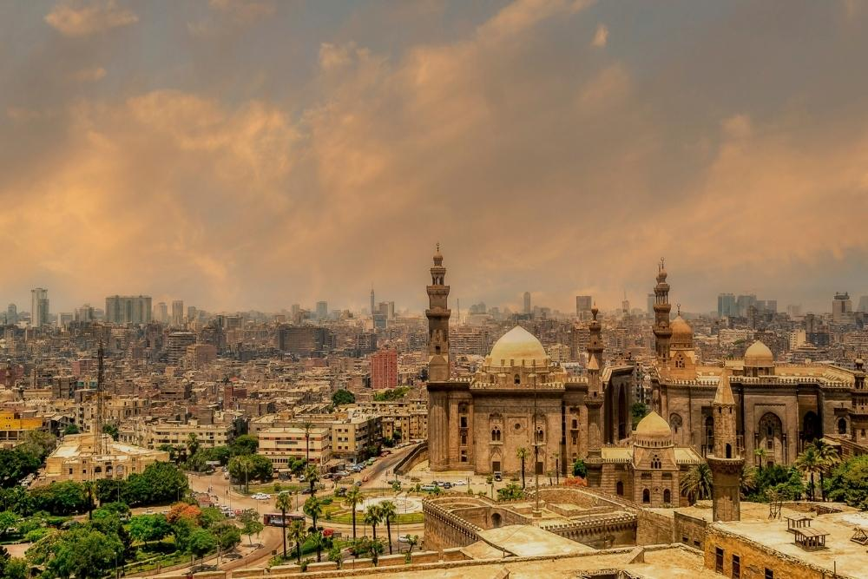

**2**. **Structura aplicaţiei: organizarea conţinutului informaţional, structuri de date utilizate**

*Conținutul site-ului este structurat simplu și eficient, pentru a facilita orice utilizator și a face mai ușor accesul de-a lungul site-ului.*

*Site-ul este format dintr-o singură pagină împărțită în 4 secțiuni ce pot fi accesate din meniu:*

*-****Pagina principală*** *a site-ului;*

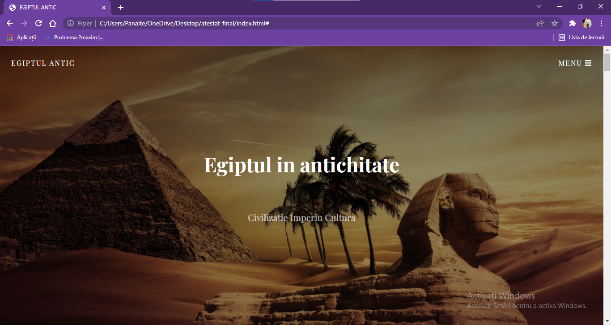

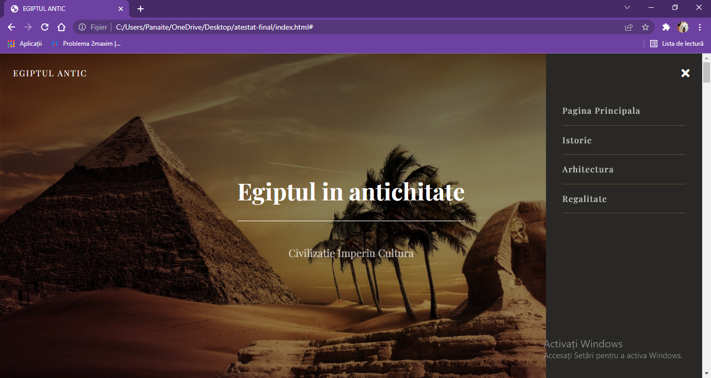

***-Istorie*** *(scurtă istorie a civilizației și cele 9 perioade importante);*

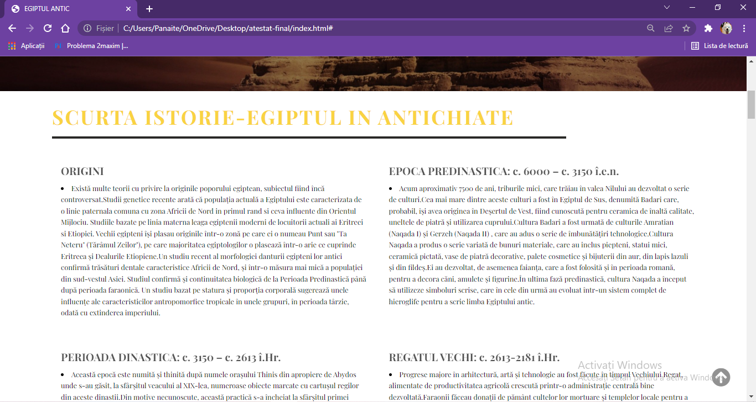

***-Arhitectura*** *(cele mai importante și cunoscute monumente arhitecturale cum ar fi Piramidele din Giza, Sfinxul și altele);*

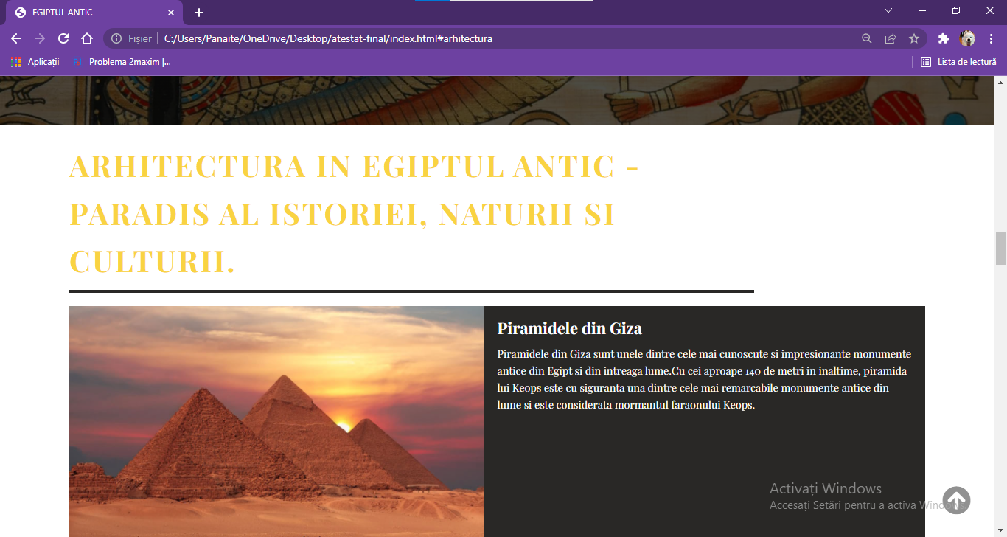

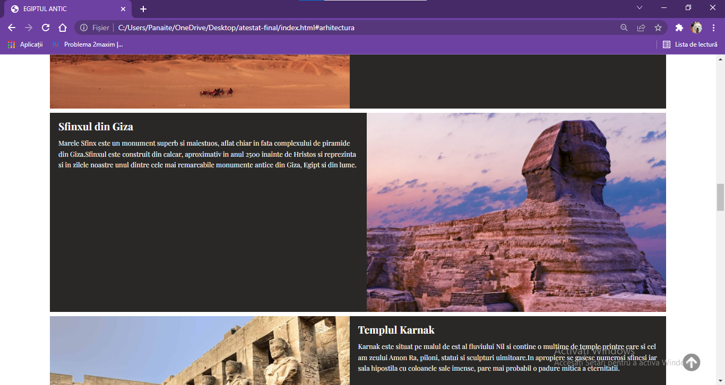

***-Regalitate*** *(câțiva dintre cei mai importanți conducători ai imperiului);*

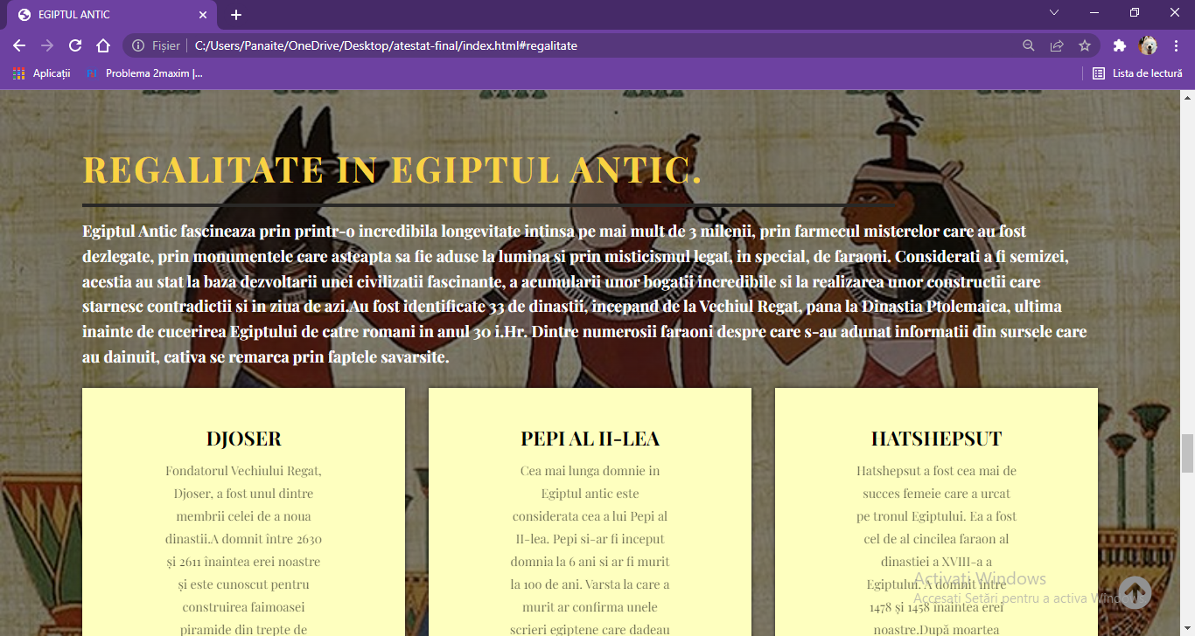

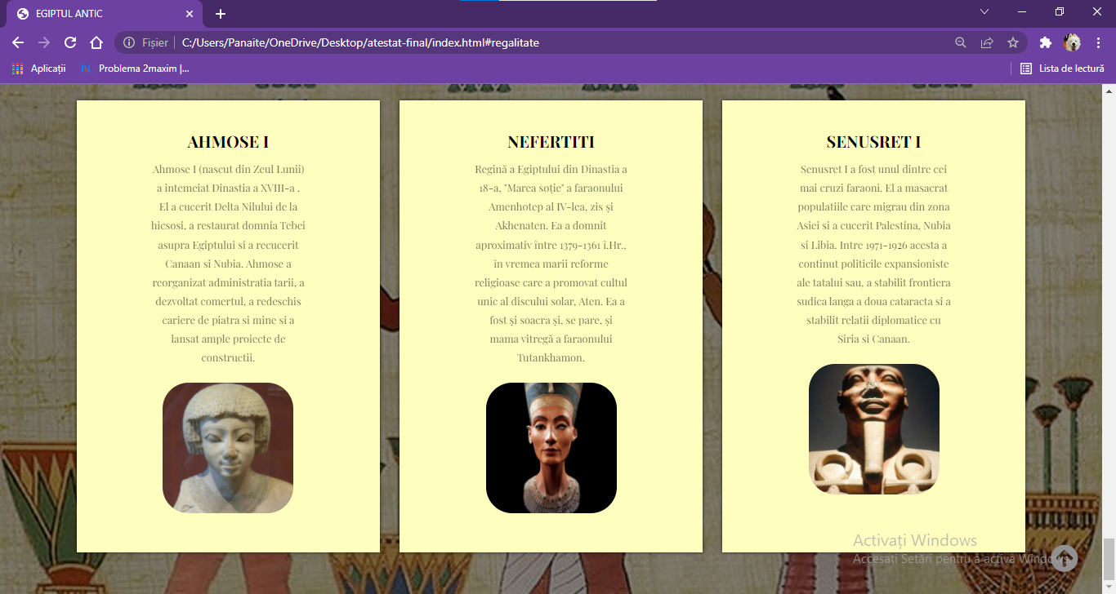

*Aplicația este structurată într-un singur folder numit “atestat-final” ce conține următoarele:*

*- Sub-folder-ul “images”, ce conține toate imaginile necesare pentru realizarea website-ului specific temei alese.*

*-Fișierul “index.html” pe baza căruia s-a construit pagina principală a site-ului și care conține codul în HTML*

*-Fișierul “main.css” care conține codul în limbajul CSS*

*-Fișierul “script.js” care conține secvențe de cod în limbajul JavaScript*

**3. Detalii tehnice de implementare**

*Website-ul a fost realizat cu ajutorul limbajelor* ***HTML (Hypertext Markup Language)****,* ***CSS (Cascade Styling Sheet)*** *si* ***Javascript.***

***1. HTML :*  *limbaj care este utilizat în dezvoltarea paginilor web.***

*Un document HTML este format dintr-o succesiune de blocuri de informație. Aceste blocuri pot fi incluse unul în altul. Un bloc este delimitat de simboluri speciale, numite tag-uri (etichete). Modul în care un document este marcat cu elemente și cu atribute ale acestor elemente se realizează în conformitate cu Document Type Definition (DTD — definiția tipului de document). Aceasta conține regulile ce caracterizează fiecare tip de document. Tag-ul este termenul consacrat pentru a defini elementele cu care sunt marcate textul și grafica într-o pagina web. Fiecare tag este încadrat de semnele “” (mai mare).*

*Funcționalitatea HTML este atât de simplă încât poate fi creată și editată în orice editor de text de bază, cum ar fi Notepad-ul tipic al sistemului de operare Windows. Poate fi, de asemenea, editat în procesoare de text, software de proiectare web sau aplicații web direct, cum ar fi programele de gestionare a conținutului mai convenționale precum WordPress.*

*Secvențe cod:*

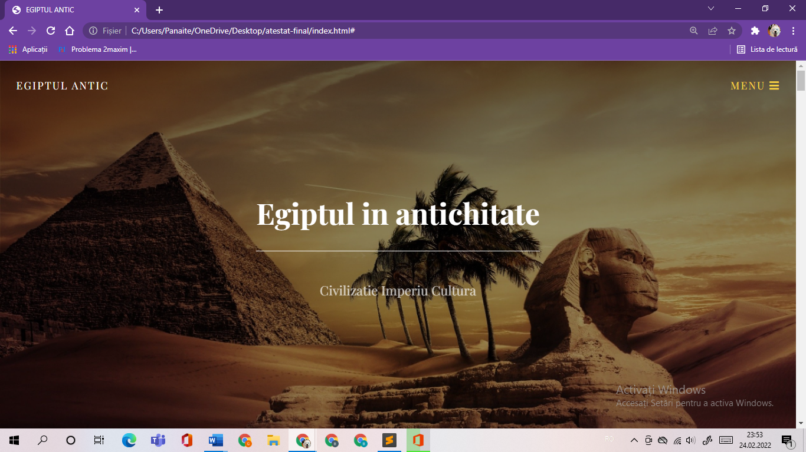

**

*-pentru inserarea meniului:*

<!-- side navbar -->

<div class = "sidenav" id = "sidenav"><span class = "cancel-btn" id = "cancel-btn"><i class = "fas fa-times"></i></span><ul class = "navbar">

<li><a href = "#header">pagina principala</a></li>

<li><a href = "#istorie">istorie</a></li>

<li><a href = "#arhitectura">arhitectura</a></li>

<li><a href = "#regalitate">regalitate</a></li>

</ul></div><!---end of side navbar--->

**-***pentru inserarea butonului de scroll up:*



<!-- scroll up button -->

<a class="gotopbtn" href="#"> <i class="fa fa-arrow-circle-up" aria-hidden="true"></i></i> </a>

<!-- end scroll up button -->

1. ***CSS: limbaj de stilizare al elementelor html, al tagurilor html.***

*Cei mai importanți termeni ai limbajului de programare CSS sunt selectorii, valorile şi proprietățile.*

*Selectorii – acest tool identifică cărui element din codul HTML i se asociază stilul (style), precum mărime, culoare, poziție, etc. Aceștia pot include o anumită selecție multiplă, cum ar fi un singur rând dintr-un paragraf, doar anumite paragrafe sau toate paragrafele. În interiorul acestora se menționează aspectul pe care vrei ca acel element să îl aibă. Se pot folosi proprietăți precum background, height sau width, color, etc.*

*Valorile – după ce au fost selectate elementele și s-a stabilit aspectul pe care îl dorești ca acestea să îl aibă, urmează să se determine proprietatea lor, prin folosirea unei valori. De exemplu, în ceea ce privește culoare, valoare poate fi „galben”, iar în ceea ce privește font size-ul valoarea poate sa fie „12”. Ele se amplasează între cele două puncte și punctul și virgulăde la final.*

*Secvente cod:*

*-pentru designul, marimea si pozitia butonului de scroll up:*

*.*gotopbtn{

position: fixed;



width: 45px;

height: 45px;

bottom: 45px;

right: 35px;

text-decoration: none;

text-align: center;

font-size: 43px;

color: #919191;

visibility: hidden;

opacity: 0;

transition: 0.5s;

}

1. ***JavaScript:***  ***este un***[***limbaj de programare***](https://ro.wikipedia.org/wiki/Limbaj_de_programare)[***orientat obiect***](https://ro.wikipedia.org/wiki/Programare_orientat%C4%83_pe_obiecte)***bazat pe***

***conceptul***[***prototipurilor***](https://ro.wikipedia.org/wiki/Prototip_(POO))***.***

*Este folosit mai ales pentru introducerea unor funcţionalităţi în paginile web, codul JavaScript din aceste pagini fiind rulat de catre*[*browser*](https://ro.wikipedia.org/wiki/Browser_web)*.*

*JavaScript permite crearea paginilor cu conţinut dinamic. Una dintre cele mai importante opțiuni este stocarea/păstrarea datelor pe dispozitivul utilizatorului. Aceasta înseamnă că scriptul va funcționa chiar și fără internet, deoarece toate datele sunt stocate pe calculatorul local. Aceasta este o diferență semnificativă față de limbajul de programare Java, care este orientat pe partea de server.*

***JQuery*** *este biblioteca programului JavaScript, concepută pentru a facilita încărcarea JavaScript-ului pe paginile web. Mai exact, numeroase site-uri utilizează această bibliotecă JavaScript pentru a-şi facilita munca. În loc să se scrie mii de linii de cod, este suficient să se scrie o linie alături de JQuery. Pentru această bibliotecă au fost create multe plugin-uri care facilitează procesul de muncă.*

*Secvențe cod:*

*-pentru bara de meniu:*

const navBtn = document.getElementById('nav-btn');

const cancelBtn = document.getElementById('cancel-btn');

const sideNav = document.getElementById('sidenav');



**

const modal = document.getElementById('modal');

navBtn.addEventListener("click", function(){

sideNav.classList.add('show');

modal.classList.add('showModal');

});

cancelBtn.addEventListener('click', function(){

sideNav.classList.remove('show');

modal.classList.remove('showModal');

});

window.addEventListener('click', function(event){

if(event.target === modal){

sideNav.classList.remove('show');

modal.classList.remove('showModal');

}

});

**4. Resurse hard și soft necesare**

*Site-ul funcționează pe toate calculatoarele care au măcar un browser instalat (ex: Microsoft Internet Explorer). Acesta a fost testat pe Microsoft Internet Explorer, Opera, Google Chrome, unde a rulat fara nici o problema.*

**5. Modalități de utilizare**

*Utilizarea site-ului este simplă pentru a fii accesibilă oricui. Pe site se navigează cu simple apăsări de click stânga al mouse-ului pentru a accesa meniul, și utilizarea rotiței pentru a vizualiza toată pagina. Lansarea se realizează prin accesarea fișierului index.html.*

**6.Posibilitati de dezvoltare**

*Acest site este creat în scop informativ și are capacitatea să se dezvolte în folosul învățământului gimnazial, liceal, dar și o simplă sursă de informare.*

BIBLIOGRAFIE SI SITE-URI UTILE

[*https://ro.wikipedia.org/wiki/Egiptul_Antic*](https://ro.wikipedia.org/wiki/Egiptul_Antic)

[*https://www.descopera.ro/istorie/19026611-10-lucruri-despre-egiptul-antic-pe-care-toti-ar-trebui-sa-le-stie*](https://www.descopera.ro/istorie/19026611-10-lucruri-despre-egiptul-antic-pe-care-toti-ar-trebui-sa-le-stie)

[*https://www.historia.ro/sectiune/general/articol/ce-nu-stiati-despre-egiptul-antic*](https://www.historia.ro/sectiune/general/articol/ce-nu-stiati-despre-egiptul-antic)

[*https://www.descopera.ro/istorie/19540621-top-10-faraoni-ai-egiptului-antic*](https://www.descopera.ro/istorie/19540621-top-10-faraoni-ai-egiptului-antic)

[*https://www.historia.ro/sectiune/general/articol/sapte-dintre-cei-mai-puternici-faraoni-ai-egiptului*](https://www.historia.ro/sectiune/general/articol/sapte-dintre-cei-mai-puternici-faraoni-ai-egiptului)